实验3：四个路由终端模拟

6.5.1 实验组网图

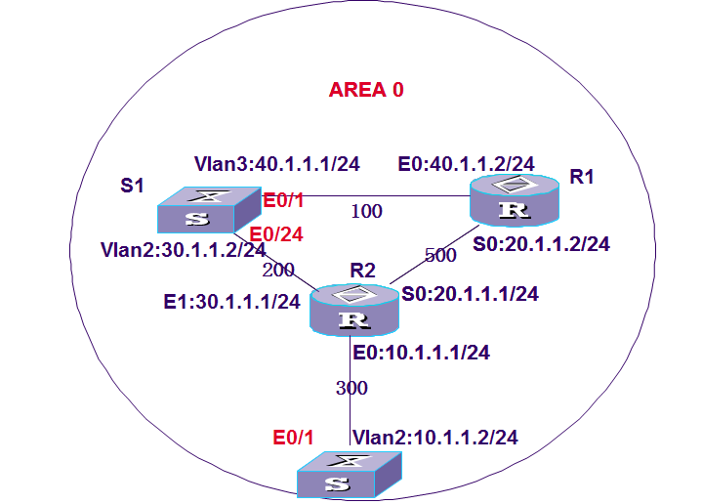

在本实验中采用两台PC机模拟路由器，初始化文件由程序从开头读入，主要包括
区域、接口、路由的配置（setting），无法自动生成的LSA的配置（initlsa）。由于这里测试时是用PC直接模拟，同一块网卡可能产生不同IP源地址的包。收包时，为区分开不是发自相连接口的包，还需引入互联初始化文件initcnnt。

6.5.2 配置文件
R1的初始化配置文件：
setting文件
#用来初始化路由器的基本配置
R1
2.2.2.2
0
2
11
40.1.1.2
255.255.255.0
100
eth1
12
20.1.1.2
255.255.255.0
500
eth1
initlsa文件
2
0
3.3.3.3
20.1.1.2
1
500
0
20.1.1.0
255.255.255.0
3
500
initcnnt文件
4
40.1.1.1
40.1.1.2
30.1.1.1
30.1.1.2
20.1.1.1
20.1.1.2
10.1.1.1
10.1.1.2
8
1.1.1.1
2.2.2.2
40.1.1.2
2.2.2.2
1.1.1.1
40.1.1.1
1.1.1.1
3.3.3.3
30.1.1.1
3.3.3.3
1.1.1.1
30.1.1.2
2.2.2.2
3.3.3.3
20.1.1.1
3.3.3.3
2.2.2.2
20.1.1.2
3.3.3.3
4.4.4.4
10.1.1.2
4.4.4.4
3.3.3.3
10.1.1.1

路由交互过程、DD报文确定主从关系、LSR报文、LSU报文等细节与实验2类似，这里不再赘述。
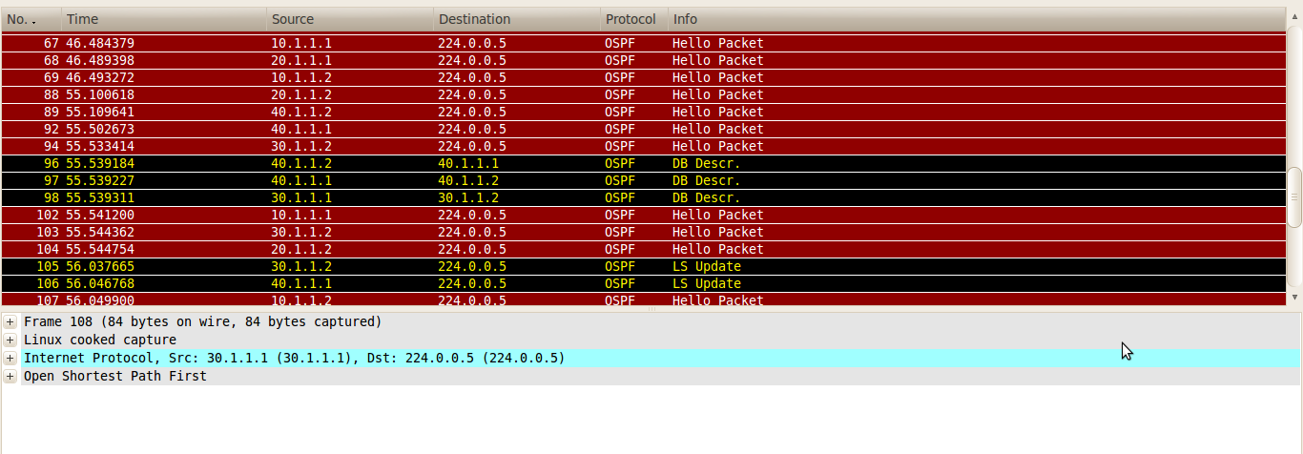

6.5.3 输出的LSDB信息
//
=====area: 0====  [1]  ls_type:router lsa  bornTime:1340613401  seqNum:33686018  bornRouterId:2.2.2.2  ls_id:2.2.2.2  **  link_id:3.3.3.3  link_data:20.1.1.2  link_type:PTP  link_tos_count:0  tos_metric:500  ---------------  [2]  ls_type:router lsa  bornTime:1340613401  seqNum:33686019  bornRouterId:2.2.2.2  ls_id:2.2.2.2  **  link_id:20.1.1.0  link_data:255.255.255.0  link_type:STUB  link_tos_count:0  tos_metric:500  ---------------  [3]  ls_type:router lsa  bornTime:1340613411  seqNum:33686020  bornRouterId:2.2.2.2  ls_id:2.2.2.2  **  link_id:20.1.1.2  link_data:20.1.1.2  link_type:TRANS  link_tos_count:19  tos_metric:500  ---------------  [4]  ls_type:router lsa  bornTime:1340613411  seqNum:33686021  bornRouterId:2.2.2.2  ls_id:2.2.2.2  **  link_id:40.1.1.1  link_data:40.1.1.2  link_type:TRANS  link_tos_count:0  tos_metric:100  ---------------  [5]  ls_type:network lsa  bornTime:9037  seqNum:33686022  bornRouterId:2.2.2.2  ls_id:20.1.1.2  **  mask:255.255.255.0  router:2.2.2.2  router:3.3.3.3  ---------------  [6]  ls_type:router lsa  bornTime:8995  seqNum:16843009  bornRouterId:1.1.1.1  ls_id:1.1.1.1  **  link_id:30.1.1.2  link_data:30.1.1.2  link_type:TRANS  link_tos_count:0  tos_metric:200  ---------------  [7]  ls_type:router lsa  bornTime:8995  seqNum:16843010  bornRouterId:1.1.1.1  ls_id:1.1.1.1  **  link_id:40.1.1.1  link_data:40.1.1.1  link_type:TRANS  link_tos_count:231  tos_metric:100  ---------------  [8]  ls_type:network lsa  bornTime:9038  seqNum:16843011  bornRouterId:1.1.1.1  ls_id:30.1.1.2  **  mask:255.255.255.0  router:1.1.1.1  router:3.3.3.3  ---------------  [9]  ls_type:network lsa  bornTime:9038  seqNum:16843012  bornRouterId:1.1.1.1  ls_id:40.1.1.1  **  mask:255.255.255.0  router:1.1.1.1  router:2.2.2.2  --------------- | [10]  ls_type:network lsa  bornTime:9038  seqNum:50529032  bornRouterId:3.3.3.3  ls_id:10.1.1.1  **  mask:255.255.255.0  router:3.3.3.3  router:4.4.4.4  ---------------  [11]  ls_type:network lsa  bornTime:9038  seqNum:50529034  bornRouterId:3.3.3.3  ls_id:30.1.1.1  **  mask:255.255.255.0  router:3.3.3.3  router:1.1.1.1  ---------------  [12]  ls_type:router lsa  bornTime:8986  seqNum:50529027  bornRouterId:3.3.3.3  ls_id:3.3.3.3  **  link_id:2.2.2.2  link_data:20.1.1.1  link_type:PTP  link_tos_count:0  tos_metric:500  ---------------  [13]  ls_type:router lsa  bornTime:8986  seqNum:50529028  bornRouterId:3.3.3.3  ls_id:3.3.3.3  **  link_id:20.1.1.0  link_data:255.255.255.0  link_type:STUB  link_tos_count:0  tos_metric:500  ---------------  [14]  ls_type:router lsa  bornTime:8995  seqNum:50529029  bornRouterId:3.3.3.3  ls_id:3.3.3.3  **  link_id:10.1.1.1  link_data:10.1.1.1  link_type:TRANS  link_tos_count:0  tos_metric:300  ---------------  [15]  ls_type:router lsa  bornTime:8995  seqNum:50529030  bornRouterId:3.3.3.3  ls_id:3.3.3.3  **  link_id:20.1.1.1  link_data:20.1.1.1  link_type:TRANS  link_tos_count:0  tos_metric:500  ---------------  [16]  ls_type:router lsa  bornTime:8995  seqNum:50529031  bornRouterId:3.3.3.3  ls_id:3.3.3.3  **  link_id:30.1.1.1  link_data:30.1.1.1  link_type:TRANS  link_tos_count:0  tos_metric:200  ---------------  [17]  ls_type:router lsa  bornTime:8996  seqNum:67372036  bornRouterId:4.4.4.4  ls_id:4.4.4.4  **  link_id:10.1.1.1  link_data:10.1.1.2  link_type:TRANS  link_tos_count:0  tos_metric:300  ---------------  [18]  ls_type:network lsa  bornTime:9038  seqNum:50529033  bornRouterId:3.3.3.3  ls_id:20.1.1.1  **  mask:255.255.255.0  router:3.3.3.3  ---------------

由上面的LSDB可以得出网络全貌：
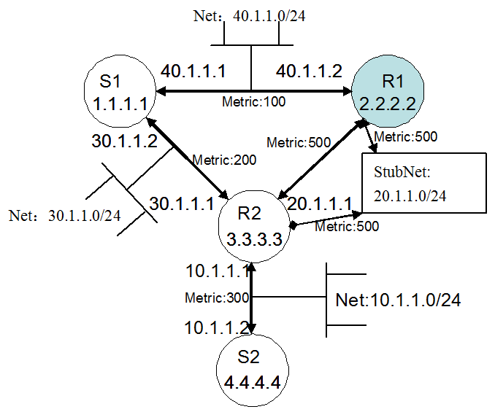

6.5.4 输出路由表信息
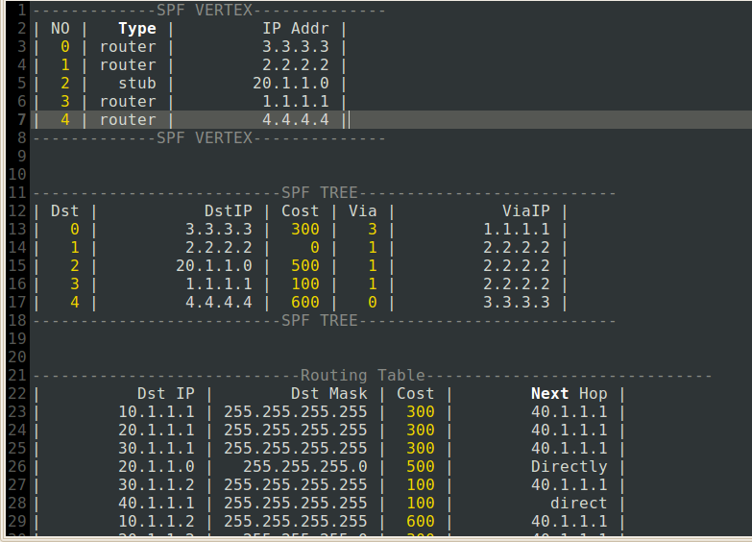

从上面的SPF tree可以得出最短路径生成树：
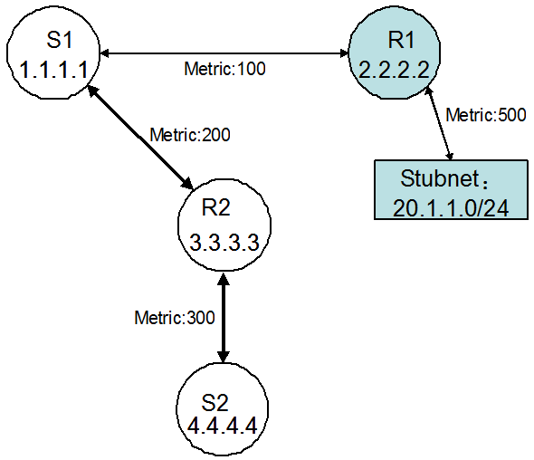

6.5.5 填入系统路由表
由于这里是单网卡，所以填入时会有ioctl:No Such Process错误。
在与路由器交互（实验4）时才能填写入系统。（虚拟出的IP地址与实际的IP地址一致）

